**PROBLEMES IMAGERS**

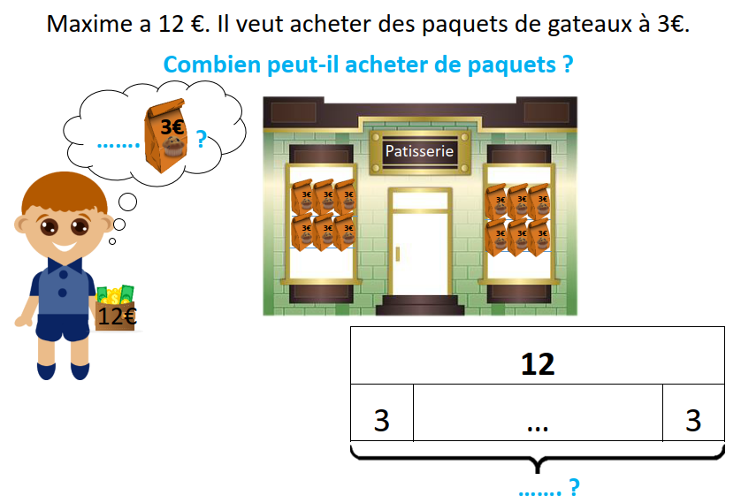

**N°2**

**Réponse :**

**N°1**

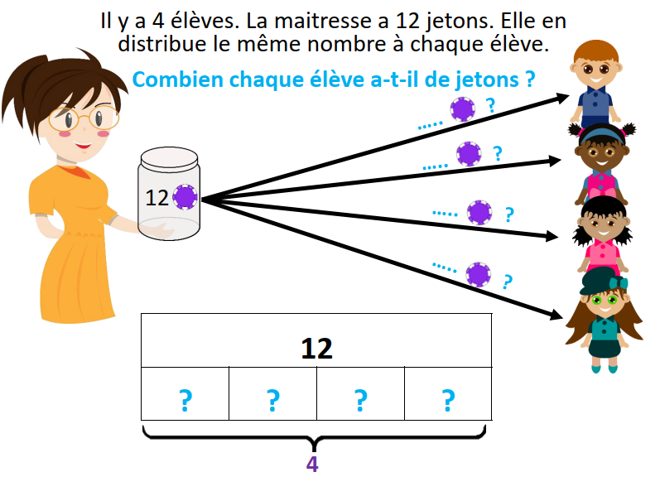

**. . .**

**. . .**

**. . .**

**. . .**

**Réponse :**

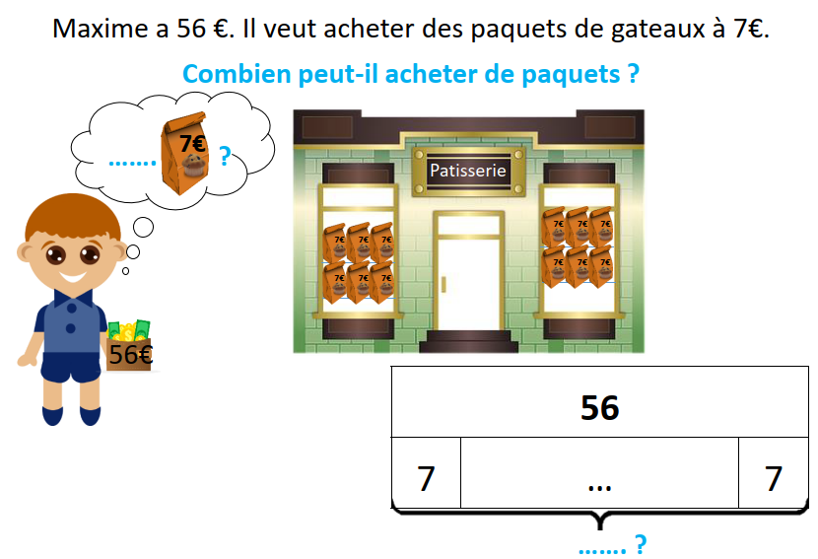

**N°3**

**Réponse :**

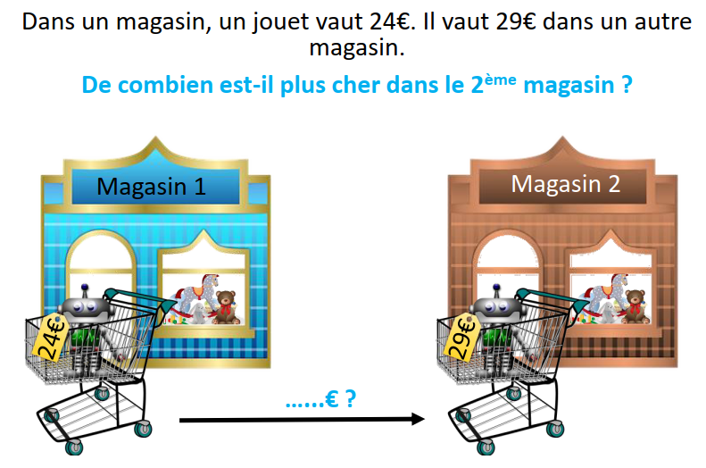

**Réponse :**

**N°4**

**Réponse :**

**N°5**

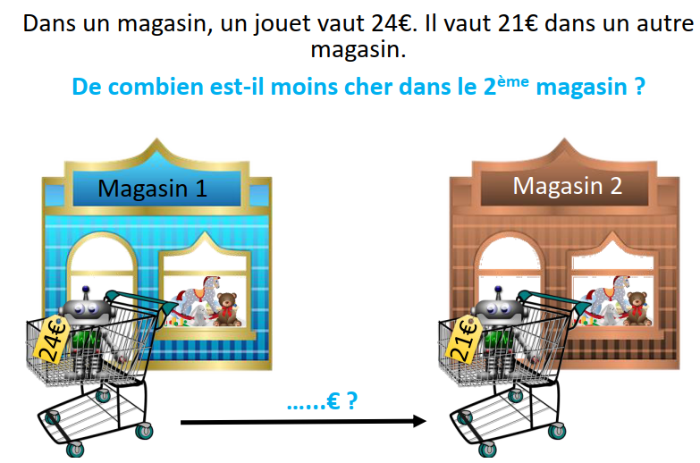

**N°6**

**Réponse :**

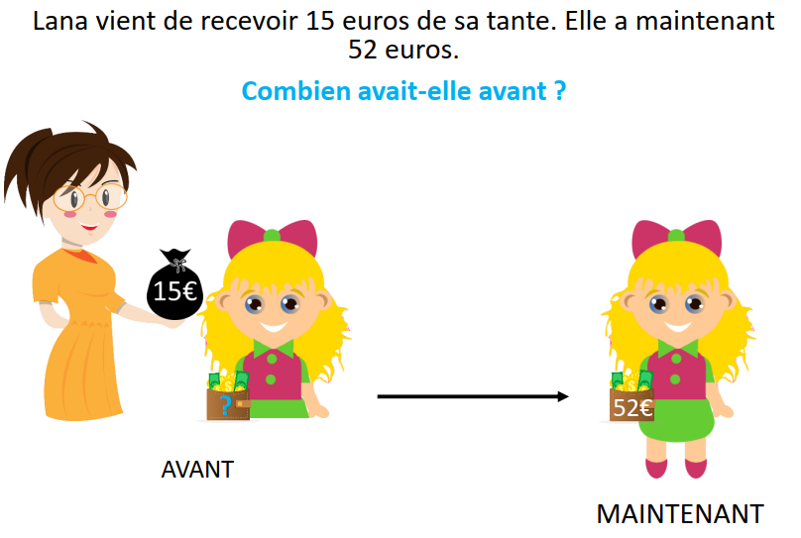

**N°7**

**Réponse :**

**N°8**

**Réponse :**

